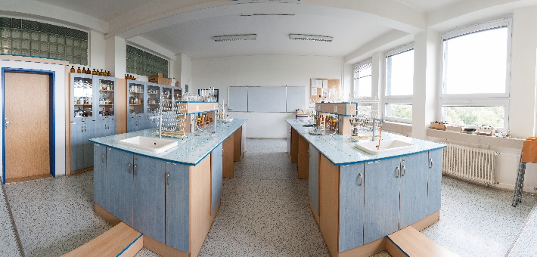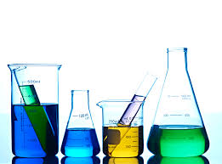Chemie

Výuka

Chemie je na naší škole vyučována na základě nejnovějších poznatků vědy a techniky, zajímavě a interaktivně. Výuka předmětu probíhá v celé třídě najednou, většinou v odborné učebně chemie, při laboratorních pracích je třída rozdělena na dvě skupiny a výuka probíhá ve školní chemické laboratoři. Při studiu si žáci osvojují důležité dovednosti – pozorovat různé chemické děje a reakce a provádět správná a přesná měření chemických veličin, připravovat a provádět experimenty, vyslovovat hypotézy a formulovat problémy, poznávat souvislosti zkoumání v chemii s ostatními přírodovědnými obory, předvídat možné dopady činností lidí na přírodní prostředí.

Žákům jsou nabízeny nejrůznější projekty, terénní exkurze, kurzy, přednášky, soutěže a spolupráce s odbornými pracovišti. Zájem o přírodovědné předměty poslední roky roste. Otevírá se stále více seminářů zaměřených na přípravu studentů na lékařské a chemické obory na vysokých školách. V posledních letech jsme dosáhli i skvělých výsledků v různých soutěžích.

Semináře

V posledních dvou ročnících nabízíme rozšiřující semináře, mezi oblíbené patří **Anorganická a fyzikální chemie, Organická chemie a biochemie, Aplikovaná chemie.**

Projekty a kurzy

Každoročně se na naší škole konají projektové dny, během nichž se žáci zúčastní předem vybraného projektu. Mezi oblíbené patří **Barevná chemie, Analytická chemie, Nové směry ve výzkumu a výrobě léčiv, Řekni mi, co jíš, a já ti povím, jaký jsi, Voňavá chemie**, **Jaderná energie, hrozba, nebo budoucnost?** Projekty probíhají ve školní chemické laboratoři i ve spolupráci s odbornými pracovišti. Často se nabízejí projekty mezioborové – kombinace chemie s biologií, fyzikou nebo matematikou. Nabízené projekty v aktuální školním roce jsou vždy umístěny na webu našeho gymnázia.

**Biologicko-chemický kroužek** je nepovinný předmět, který sdružuje žáky se zájmem o přírodní vědy a je určen všem věkovým kategoriím. Probíhá v odborných učebnách, ale je často doplňován pozorováním v přírodě a exkurzemi. Terénní pozorování, pokusy a řešení úloh pomáhají žákům ověřit si pochopení vztahů a chemicko-biologických souvislostí. Oblíbené jsou i chemické „únikovky“ a další aktivity v chemické laboratoři.

Spolupracujeme s institucemi a odbornými pracovišti (AV ČR, PřF UK, VŠCHT, ČZU, Jihočeská univerzita, Botanická a Zoologická zahrada Praha, Hrdličkovo a Chlupáčovo muzeum, Planetárium Praha ad.), pořádáme přednášky a besedy s odborníky.

Soutěže

* **Chemická olympiáda**
* **Geologická olympiáda**
* **Ekologická olympiáda**
* Technologická olympiáda
* Enersol
* Středoškolská odborná činnost
* Česká hlavička
* ChemQuest
* **EUCYS** (European Union Contest for Young Scientists)
* **CASTIC** (China Adolescent Science and Technology Innovation Contest)
* **Juniorská vědecká konference**

Ve všech soutěžích v posledních deseti letech obsadili žáci naší školy první místa v obvodních, krajských, celostátních i mezinárodních kolech soutěží.

Již pětkrát naši žáci obdrželi prestižní titul **Česká hlavička** (soutěž pro mladé talenty v přírodovědných a technických oborech) a získali první a třetí místo ve světové soutěži CASTIC.